APRENDIZAJE REMOTO
GUÍA DE TRABAJO N°2 AGOSTO

DOCENTE | CARMEN JULIA VILCHES CUTIÑO
ASIGNATURA | EDUCACIÓN TECNOLOGICA
CURSO | SEGUNDO MEDIO | FECHA DE ELAB.  18.08.2020 | 15 DÍAS
OBJETIVOS DE APRENDIZAJE
- OBSERVAR DIVERSAS NECESIDADES LOCALES PARA REDUCIR LOS EFECTOS PERJUDICIALES DEL USO DE LOS RECURSOS ENERGÉTICOS.
- IDENTIFICAR QUE RECURSOS ENERGÉTICOS Y MATERIALES PUEDEN PERJUDICAR NUESTRO MEDIOAMBIENTE.
HABILIDADES A DESARROLLAR
- OBSERVAR
- IDENTIFICAR
ACTIVIDADES A REALIZAR
- Las respuestas deben ser claras, y enumeradas de acuerdo a las actividades.
HABILIDAD OBSERVAR:
- Responda las siguientes preguntas:
- ¿Qué tipos de energías observaste en tu ciudad?¿Cuál es la más perjudicial?
HABILIDAD IDENTIFICAR:
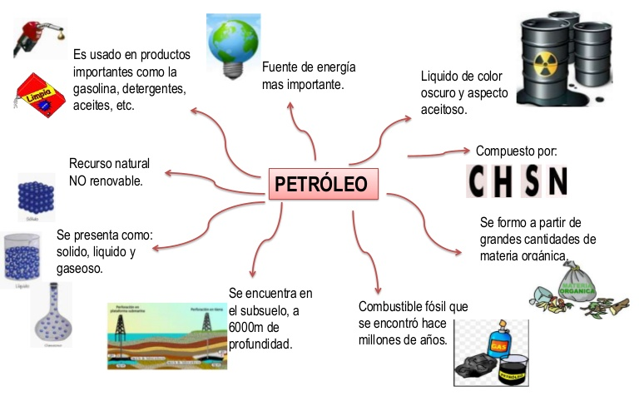
- Identifique y entregue 8 conclusiones o qué aprendió (8 ideas) de la figura que se presenta.

LAS RESPUESTAS DEBE REALIZARLAS EN SU CUADERNO Y FOTO DEL TRABAJO DEBE SER ENVIADA POR MAIL DE PROFESORA, TAMBIÉN CON NOMBRE Y CURSO DEL ESTUDIANTE.
LAS FOTOS DEBEN SER CLARAS.
CELULAR: +56942657901
MAIL: prof.fisica2011@gmail.com

CLASES ONLINE: MARTES 25.08.2020 DE 11:45 A 12:30 HORAS
LINK: meet.google.com/ckd-tgpy-yau

